**Bordereau de Revue SOX**

**Contrôle : Gestion des Mots de Passe et Authentification**

**Référence du contrôle : AP- 02-01-B**

**Date d’édition des informations : 10/09/2013**

**Système : Windows AD**

Nature de la preuve : Capture d’écran de la commande « net accounts », qui renvoie la stratégie de mot de passe du contrôleur de domaine AD, auquel est rattaché le poste de travail testé.

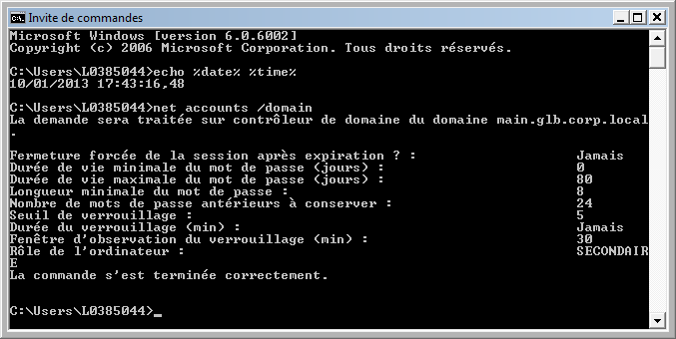

**Responsable de contrôle : Xavier Dupont**